花蓮縣玉里鎮大禹國民小學校長 楊朝全 簡介
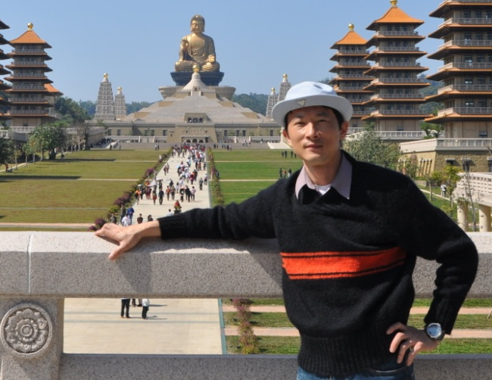
◆個人學經歷
一、專長：運動教育、適應體育
二、學歷：國立臺東師範學院畢業（80-85）
國立體育大學畢業（88-90）
花蓮縣主任儲訓班（93）
校長班（107）
三、經歷：臺北縣大觀國小教師（84-91）。
花蓮縣景美國小教師（92-110）。
107.8.1.～108.7.31.教育處課程教學科
108.8.1.～109.12.1.教育處體育保健科
四、現職：花蓮縣大禹國小校長、花蓮縣國小健康與體育輔導團領域召集人。
- 自述：
我的名字叫做楊朝全。文武雙全的朝全。出生於目前服務的小鎮。慶幸兒時能在這麼一個好地方成長，讓我有一個充實且美好的童年。
回首來時路，一路上有許多貴人相伴，讓自己能經驗許多歷練，並能找到自己成長的方向，在求學、服役與服務學校的時間，感謝長官的提攜，也勇於承擔任何職務，歷經求學時間的社團幹部、服役時的教育班長職以及服務大、小型學校導師、組長、主任職，這些歷練對於我目前的工作助益甚大。
從臺東師院畢業之後，有幸分發在臺北縣板橋市的大觀國民小學，學校的位置在以前的教師研習會內，研究風氣鼎盛、資訊教育發達，在北縣任教八年期間、由於校長、主任與同事的提攜，歷練幾年行政業務及導師職務，也順利完成研究所的學業。
研究所畢業之後，恰有機會能返鄉服務，在眾多競爭者的教師甄試中，甄選至山明水秀、風景優美的花蓮縣景美國小。在景美國小服務的十八年任內，其間接任總務主任及教導主任15年，承校長之命將校園打造成具有太魯閣文化特色的校園，並善用PDCA檢視課程教學，營造學習型組織，鼓勵師生表現，發現學校之美，並帶好每一個學生，拔尖扶弱顧整體，建立全是贏家的學校。
106學年度考取花蓮縣國小校長甄試，107學年度借調教育處課程教學科，辦理108新課綱、新課綱前導學校、教學卓越獎、城鄉交流等業務，也取得12年國教新課綱總綱種子教師以及健體領綱種子教師資格並協助至全縣各鄉鎮宣講總綱及領綱。
在借調期間也與同期伙伴為教育處拿到縣府公教運動會有史以來的第一面特優獎牌。剛好花蓮縣爭取到辦理109年全民運動會的機會，由於自己的體育專長也義不容辭接下重任，並順利圓滿辦好花蓮109全民運動會。在兩年4個月借調教育處的磨練，也更能體會教育處長官的辛勞，並且因此交到許多患難與共的好友。
110學年派任至故鄉大禹國小，和氣合作、用人唯才、建立學校永續制度是校長辦學的期許，教育之道無它，唯愛與榜樣，經過2年多的用心經營。欣慰學校氛圍大幅改善，也逐步建立學校制度，解決學校歷年諸如校地取得、校園安全危樹剷除、收回佔用土地等未解的問題，並發展出學校特色，師生們在各項活動競賽下的優異表現，也讓身為大禹人為榮。
十分珍惜回到家鄉服務的機會，期許自己在教育的路上更加努力付出，為社會國家有更大的貢獻。

- 特殊優良事蹟：
- 就讀台東師院體育系四年，榮獲東師體育獎。
- 服役兩年期間，榮獲國防部國軍優秀義務役士官兵獎。
- 承辦體育業務六年之內受到三次縣內的體育訪視，皆榮獲優等，並在97年榮獲教育部的體育特色學校殊榮，106年榮獲教育部學校本位課程潛力學校。
- 戮力研究，取得17張與教學相關證照，並發表數十篇期刊論文教學成果。
- 帶領學校團隊參加花蓮縣專業網路E團隊競賽以網路社群：「健康快樂有活力優質學習在體育」、「不能沒有你一起動起來」皆榮獲優選。
- 花蓮愛心教育人員、國立台東大學傑出校友、全國社會優秀青年。
- 熱心參與教育部健康種子教師、花蓮縣輔導團、全國各大羽球比賽裁判等各項校外服務。
- 榮獲教育部100年度獎勵學校體育教學傑出獎。
- 建立制度，提升學力，發展特色。推廣閱讀素養，成為花蓮PaGamO素養品學堂基地學校。

- 教育理念：
動靜相輔、文武雙全、扎根固本、發展特色
個人辦學的方針簡言為16個字「動靜相輔、文武雙全、扎根固本、發展特色」，希望如155期校長班願景字『美（成人之美、十全十美）』讓教育成為無限可能的推手。全體親師生都能「同心同願、和合增上，圓家長『成龍成鳳』夢、滿同仁『教育理想』願、如學童『快樂學習』意，共創『全是贏家的學校』。

一、教育的理念是：「呵護天性、護航成長、隨時表揚、定期回饋。因材施教、有教無類，讓每一個學童都有成功的體驗、快樂學習、快樂成長。鼓勵師生表現，發現學校之美，帶好每一個學生，拔尖扶弱顧整體，全是贏家的學校。」
1.「因材施教、扎根固本、以學生為中心」-落實基本能力學習，給孩子一個安心學習的環境，幫助每個孩子成功。
2.「發展特色、建立自信，發現孩子的亮點」-為孩子打開自主學習之窗，朝向多元智慧的開發，啟發孩子內在天賦的無限潛能。
3.「No Child Left Behind」-拔尖扶弱顧整體。沒有不可教的孩子，成為孩子生命中的貴人。

